

알고리즘설계 HW #2

KMP

보고서 작성 서약서

1. 나는 타학생의 보고서를 베끼거나 여러 보고서의 내용을 짜집기하지 않겠습니다.

2. 나는 보고서의 주요 내용을 인터넷사이트 등을 통해 얻지 않겠습니다.

3. 나는 보고서의 내용을 조작하지 않겠습니다.

4. 나는 보고서 작성에 참고한 문헌의 출처를 밝히겠습니다.

5. 나는 나의 보고서를 제출 전에 타학생에게 보여주지 않겠습니다.

나는 보고서 작성시 윤리에 어긋난 행동을 하지 않고 정보통신공학인으로서 나의 명예를 지킬 것을 맹세합니다.

2020년 5월 23일

학부 정보통신공학과

학년 4

성명 이정우

학번 12171833



최소한 아래의 내용을 포함할 것.

1. 개요

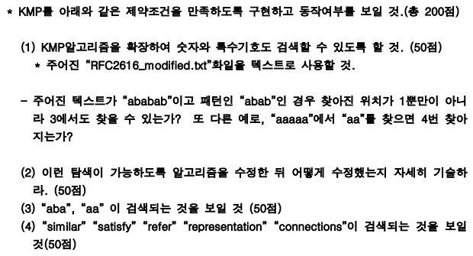

1. 상세 설계내용

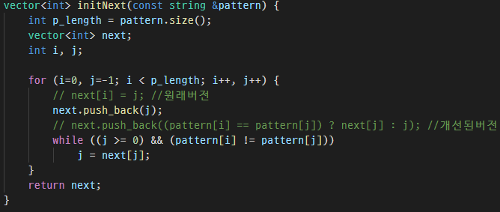

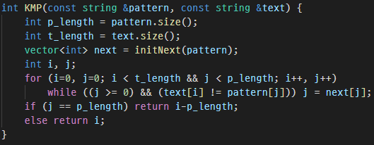

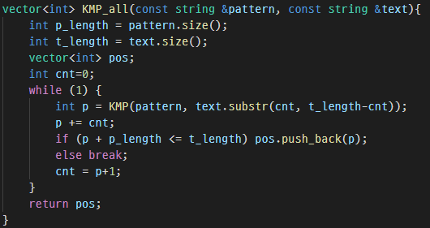

kmp를 통해 구한 position의 다음위치부터 끝까지 substring을 하여 문자열 전체에서 pattern을 찾을 수 있도록 하였다.

1. 실행 화면

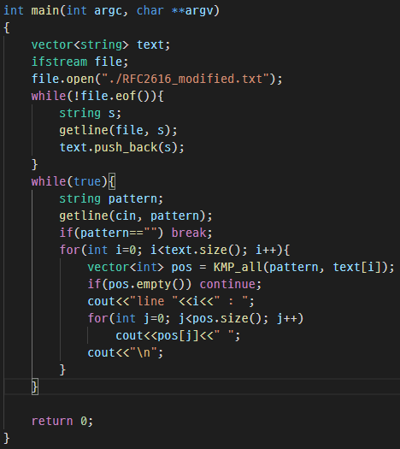

(3) “aba”, “aa” 이 검색되는 것을 보일 것 (50점)



(4) “similar” “satisfy” “refer” “representation” “connections”이 검색되는 것을 보일 것(50점)

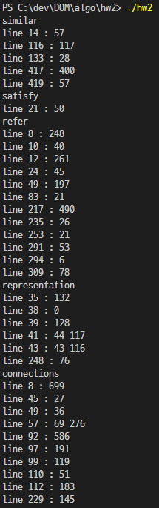

1. 분석 및 결론

교수님이 올려주신 기존의 코드에서 char\*을 string으로 하고, 전역변수로 선언한 배열들을 vector를 이용하여 return해주도록 하였다.

KMP함수가 text문자열에서 pattern을 처음으로 찾은 위치를 return 해주기 때문에 반복문을 이용해 KMP로 찾은 다음 위치부터 text를 substring을 하여 반복으로KMP를 실행해 문자열 내에서 모든 pattern의 위치를 찾을 수 있도록 하였다.